Tillsynsbegäran – information om höga naturvärden och fridlysta arter i avverkningsanmälan A 24512-2025 i Lycksele kommun
Detta dokument behandlar höga naturvärden i avverkningsanmälan A 24512-2025 i Lycksele kommun. Denna avverkningsanmälan inkom 2025-05-21 00:00:00 och omfattar 11,1 ha.
Vi begär härmed att Skogsstyrelsen fattar beslut enligt miljöbalken som säkerställer att skogens höga naturvärden bevaras samt säkerställer att EU-lagstiftning efterlevs och att artskyddsbrott förhindras. Vi önskar även ta del av de ställningstaganden och beslut som myndigheterna meddelar till följd av aktuell avverkningsanmälan och föreningens inlaga (se 34 § förvaltningslagen).
Nedan beskrivs fynd av naturvårdsarter och fridlysta arter som gjorts i det avverkningsanmälda området. I BILAGA 1 finns artfakta om fridlysta arter.

Naturvårdsarter
I avverkningsanmälan har följande 11 naturvårdsarter hittats: doftticka (VU, §8), garnlav (NT), grantaggsvamp (NT), granticka (NT), spillkråka (NT, §4), dvärgtufs (S), norrlandslav (S), plattlummer (S, §9), spindelblomster (S, §8), stuplav (S) och revlummer (§9). Av dessa är 5 rödlistade. För rödlistade arter har rödlistekategorin angivits inom parentes. Arter som är signalarter enligt Skogsstyrelsen har markerats med (S). För fridlysta arter anges även paragrafen i Artskyddsförordningen som arten är fridlyst enligt.
De påträffade naturvårdsarterna är ett tydligt kvitto på att detta rör sig om en skog med höga naturvärden. I Figur 1 visas en karta över det avverkningsanmälda området, där samtliga fyndplatser för naturvårdsarter som finns registrerade på Artportalen har markerats.
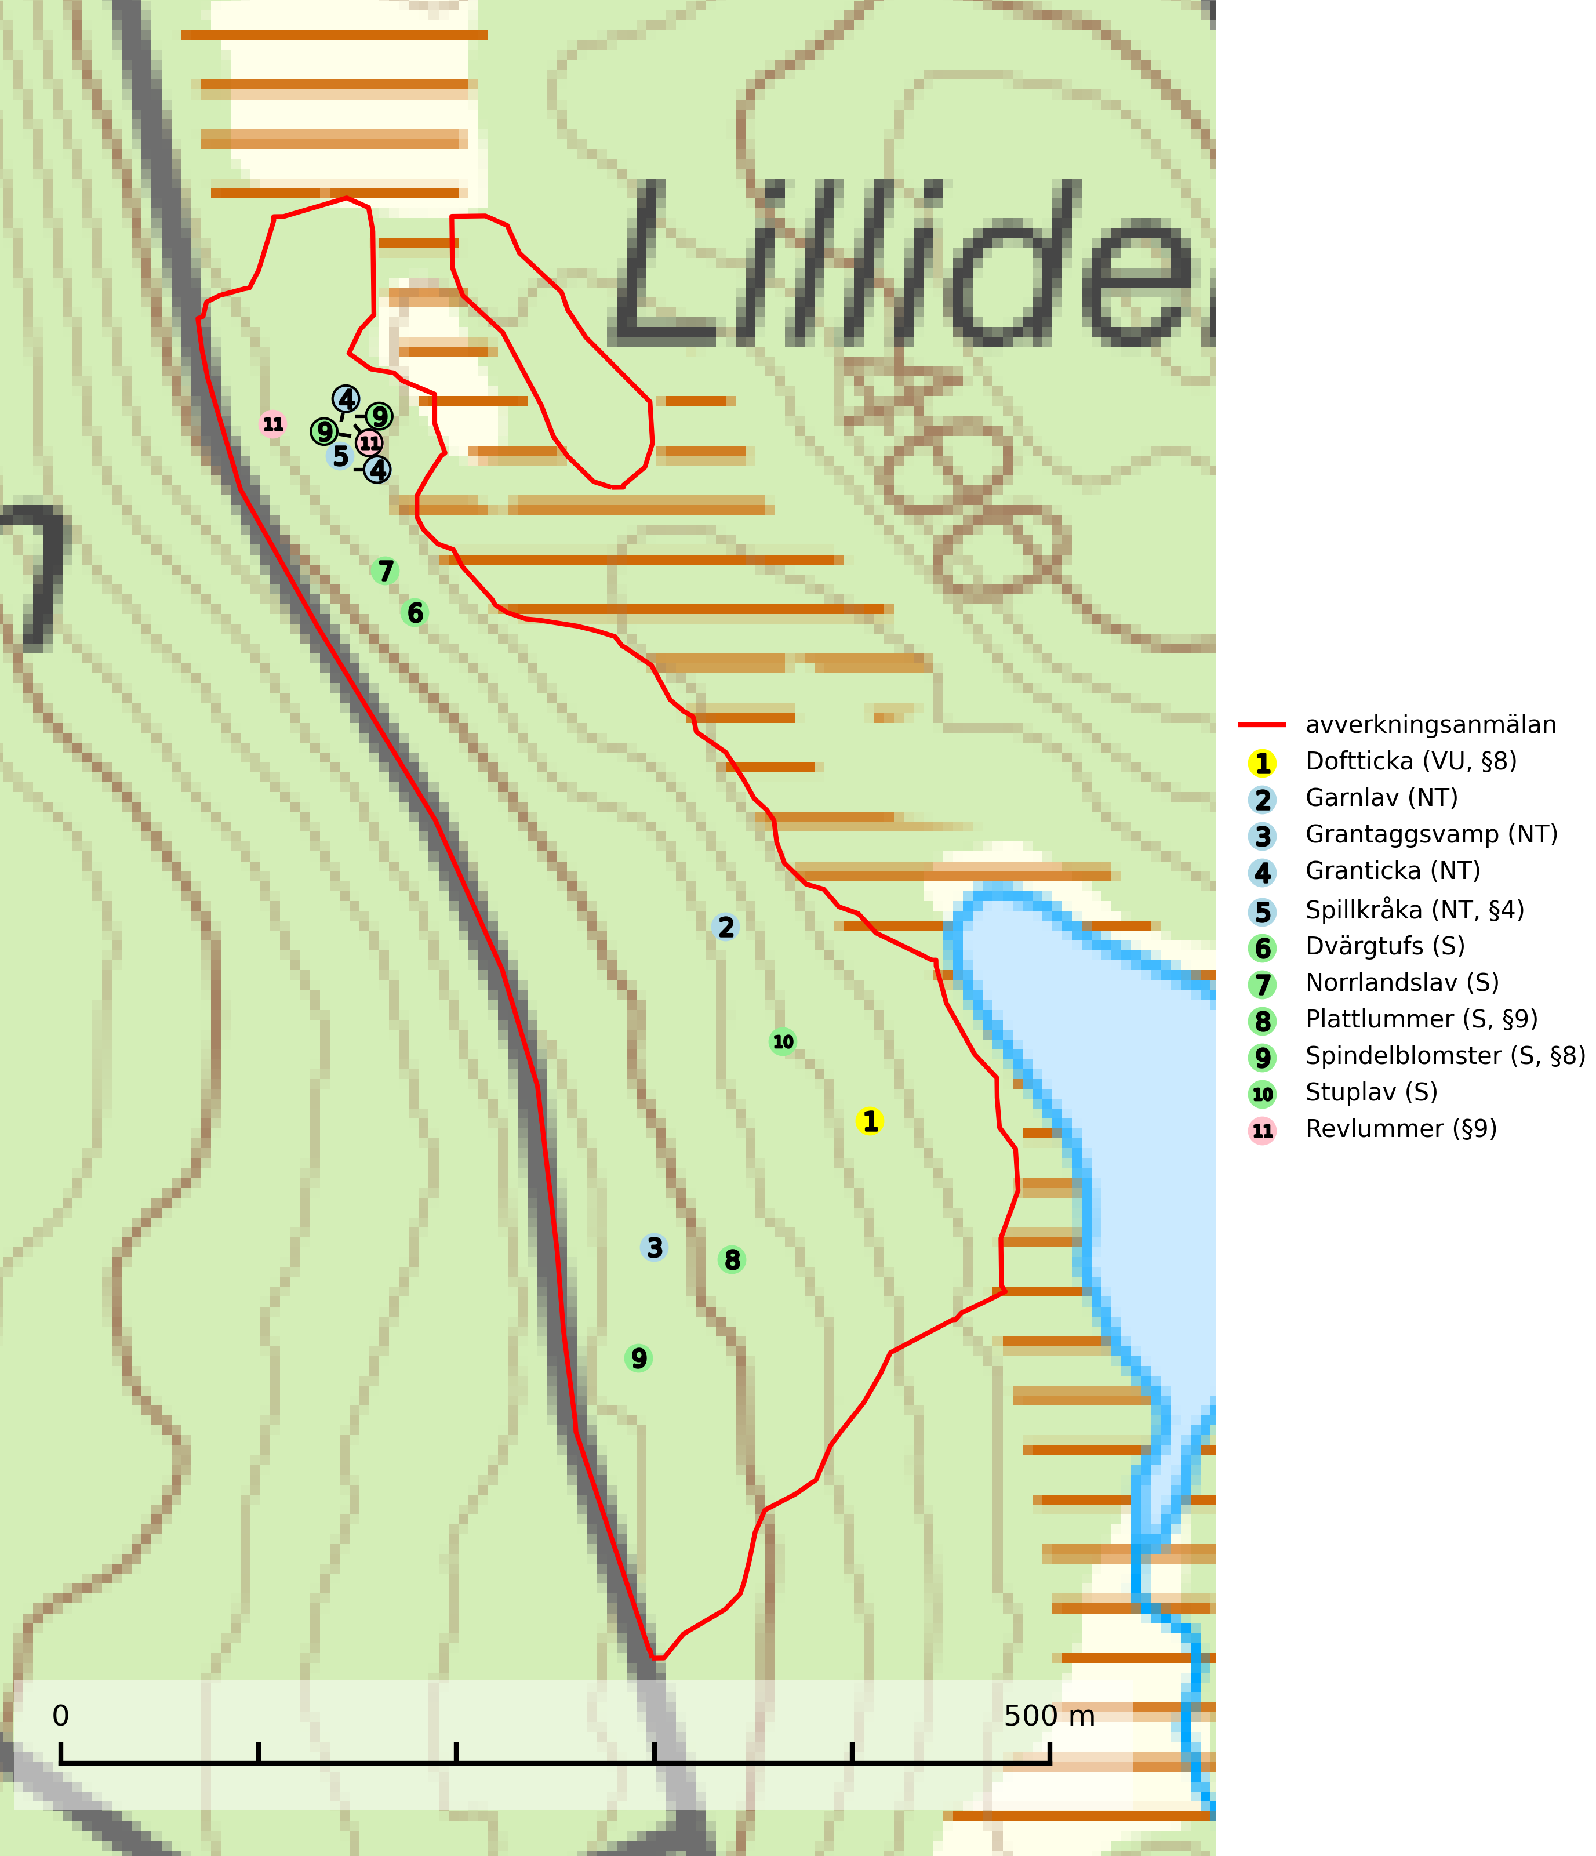
Figur 1. Fyndplatser för naturvårdsarter i det avverkningsanmälda området (röd linje). Markörer utan svart kant är placerade på fyndplatsen. Markörer med svart kant är placerade vid sidan av fyndplatsen och har ett svart streck som visar fyndplatsens exakta position. Kartans mittpunktskoordinat är N 7168406, E 650811 i SWEREF 99 TM.
Garnlav (NT) är en utpräglad barrskogsart som ibland kan drapera träden i norrländska grannaturskogar med hög luftfuktighet. Den förekommer även i talldominerade bestånd där den, förutom i trädens grenverk, påträffas hängande över ojämnheter i tallbarken. Arten har minskat starkt i södra och mellersta Sverige och den minskar även i sitt nordliga utbredningsområde. Orsaken till tillbakagången beror främst på slutavverkningar av naturskogsartade skogar. Bestånd med riklig förekomst bör regelmässigt sparas. Garnlav är värdväxt för den mycket sällsynta och akut hotade fjärilen barrskogslavfly (CR) som hör hemma i boreala barrskogar med riklig förekomst av värdväxten. Tidigare kunde arten konstateras årligen på flera platser vid Dala-Floda i Dalarna innan lokalerna kalavverkades. Senaste fyndet i landet av barrskogslavfly är från år 2000 då den påträffades vid Högberget i Sollefteå kommun. Garnlav är typisk art för 9010 Taiga och 9070 Trädklädd betesmark (SLU Artdatabanken, 2024).
Grantaggsvamp (NT) påträffas främst i mossiga och örtrika äldre granskogar på kalkrik mark i något fuktiga lägen, och i norr även i mager tallskog med lång kontinuitet. Arten missgynnas generellt av trakthyggesbruket och en långsiktig tillgång till värdträd bör säkras genom att man undviker att avverka kända växtplatser (SLU Artdatabanken, 2024).
Granticka (NT) förekommer främst i äldre skogar med naturskogskaraktär, liksom i dimensionsavverkade och plockhuggna skogar. I äldre grannaturskog i norra Sverige är den alltjämt en förhållandevis vanlig karaktärsart, medan den längre söderut blir allt mer sällsynt. I Götaland och delar av Svealand är den en god signalart för skyddsvärda granskogsmiljöer. Arten bedöms ha minskat starkt under senare år på grund av skogsavverkningar, då den framför allt växer i äldre granskog med långvarig grankontinuitet. I urskogsliknande bestånd i norra Sverige kan ibland påträffas den mycket sällsynta tickan grantickeporing (VU), som lever på döda grantickor (SLU Artdatabanken, 2024; Nitare & Skogsstyrelsen, 2019).
Norrlandslav indikerar söder om den naturliga norrlandsgränsen barrskogsbeklädda bergbranter eller andra ostörda skogsmiljöer med höga naturvärden. Norrlandslav är typisk art för 9010 Taiga, 8110 Silikatrasmarker och 8120 Kalkrasmarker (Nitare & Skogsstyrelsen, 2000; SLU Artdatabanken, 2025).
Stuplav är en mycket bra signalart i hela sitt utbredningsområde och förekommer nästan enbart i skogsmiljöer med höga naturvärden. Den indikerar långvarig förekomst av gamla lövträd och miljöer med konstant hög luftfuktighet. Stuplav är typisk art för 9010 Taiga. I skogar med suboceaniskt klimat finns det en mycket sällsynt parasit, njurlavsknapp Pletocarpon nephromeum (EN), som växer på stuplav (SLU Artdatabanken, 2024; Nitare & Skogsstyrelsen, 2019).

Fridlysta arter
Följande fridlysta arter har sina livsmiljöer och växtplatser i den avverkningsanmälda skogen: doftticka (VU, §8), spillkråka (NT, §4), plattlummer (S, §9), spindelblomster (S, §8) och revlummer (§9).
Observera att medlemsländerna är skyldiga att agera i enlighet med EU:s fågeldirektiv där det uttryckligen står att direktivet gäller för fåglar samt för deras ägg, bon och livsmiljöer (artikel 1). Vidare att de åtgärder som vidtas inte får leda till en försämring av den nuvarande situationen beträffande bevarandet av de fågelarter som avses i artikel 1 (artikel 13). Fågeldirektivet är styrande för tillsynsansvariga myndigheters ärendehantering, ställningstaganden och beslutsfattande.
Doftticka (VU, §8) är rödlistad som sårbar (VU) och fridlyst enligt 8§ artskyddsförordningen. Den är även globalt rödlistad som Nära hotad (NT) vilket innebär att Sverige har ett internationellt ansvar för arten. Doftticka är beroende av hög och jämn luftfuktighet i gamla, ostörda skogsmiljöer och är känslig för snabba förändringar av ljus-/vindförhållanden eller uttorkning. Dofttickan är placerad i toppen av Skogsstyrelsens värdepyramid för bedömning av skog med höga naturvärden och signalerar alltid gamla sälgar och skogsområden med höga naturvärden. Avverkning av värdträd (främst sälg) utgör det största hotet och när gamla och olikåldriga skogar med sälg avverkas försvinner oftast sälgen. Dofttickan har minskat med ca 30 % under de senaste 30 åren och är typisk art för 9010 Taiga och 9050 Näringsrik granskog (IUCN Redlist, 2024; Nitare & Skogsstyrelsen, 2019; SLU Artdatabanken, 2024).
Plattlummer (§9) växer främst i ljusöppna sandtallskogar eller annan gles, torr och brandpräglad hedbarrskog. Den är mest frekvent i olika typer av naturskogar och kontinuitetsskogar och missgynnas markant av slutavverkning och maskinell markberedning. Söder ut i landet förekommer de närstående arterna cypresslummer (VU, §8) och mellanlummer (VU, §9), vilka båda omfattas av EU:s art- och habitatdirektiv. Plattlummer är typisk art för 9010 Taiga och 2320 Rissandhedar (Nitare & Skogsstyrelsen, 2019; SLU Artdatabanken, 2025).
Spillkråka (NT, §4) är rödlistad som nära hotad och ingår i bilaga 1 i EU:s fågeldirektiv. Den minskar i population på grund av minskad tillgång på lämpliga bo- och födoträd och minskad födotillgång. Spillkråkans minskningstakt har uppgått till 19 (24–10) % under de senaste 15 åren och bedöms vara nära gränsvärdet för Sårbar (VU) (A2bc). Spillkråka är en nyckelart i skogliga miljöer vars övergivna bohål utnyttjas av flera andra hålhäckande fågelarter och fladdermöss. Den behöver grova träd, främst tall, asp och bok som boträd. Skogsbruk med korta omloppstider och täta, homogena ungskogar utgör det största hotet. Spillkråka är typisk art för 9010 Taiga och 9740 Skogsbevuxen myr (SLU Artdatabanken, 2025; Skogsstyrelsen 2016).
Spindelblomster (§8) växer i äldre mossrik granskog eller barrblandskog, men även i fjällbjörkskog. Arten indikerar långvarig trädkontinuitet och hög luftfuktighet och är mycket känslig för uttorkning och markskador. Spindelblomster har i många trakter minskat starkt under senare tid på grund av slutavverkningar och skogsmarksdikning. Spindelblomster är typisk art för 9010 Taiga, 9050 Näringsrik granskog och 9040 Fjällbjörkskog (Nitare & Skogsstyrelsen, 2019; SLU Artdatabanken, 2025).
I BILAGA 1 finns mer detaljerad information om ekologi samt krav på livsmiljö hos fridlysta arter.

BILAGA 1 – Fridlysta arter

Spillkråka – ekologi samt krav på livsmiljön
Spillkråka (NT) är rödlistad som nära hotad, fridlyst enligt §4 Artskyddsförordningen, typisk art för 9010 Taiga och 9740 Skogsbevuxen myr och ingår i bilaga 1 i EU:s fågeldirektiv. Spillkråka lever i både barr- och blandskog liksom i ren lövskog. De tätaste populationerna tenderar att finnas i äldre, variationsrik blandskog med gott om död ved och gamla träd. Spillkråka är en nyckelart i skogliga miljöer vars övergivna bohål utnyttjas av flera andra hålhäckande fågelarter och fladdermöss (SLU Artdatabanken, 2023; Skogsstyrelsen 2016).
Varje par utnyttjar 400–1000 hektar skog beroende på skogens kvalitet. En minskning av populationen pågår på grund av minskad tillgång på lämpliga bo- och födoträd och minskad födotillgång. Spillkråkans minskningstakt har uppgått till 19 (24–10) % under de senaste 15 åren. Minskningstakten för den svenska populationen bedöms vara nära gränsvärdet för Sårbar (VU) (A2bc). Skogsbruk med korta omloppstider och täta, homogena ungskogar utgör det största hotet (SLU Artdatabanken 2023).

Referenser – spillkråka
Skogsstyrelsen, 2016. Vägledning för hänsyn till spillkråka. Vägledningar och kunskapsstöd artskydd – Skogsstyrelsen.
SLU Artdatabanken, 2023. Artfaktablad. Naturvård – artfakta. SLU Artdatabanken, Uppsala

